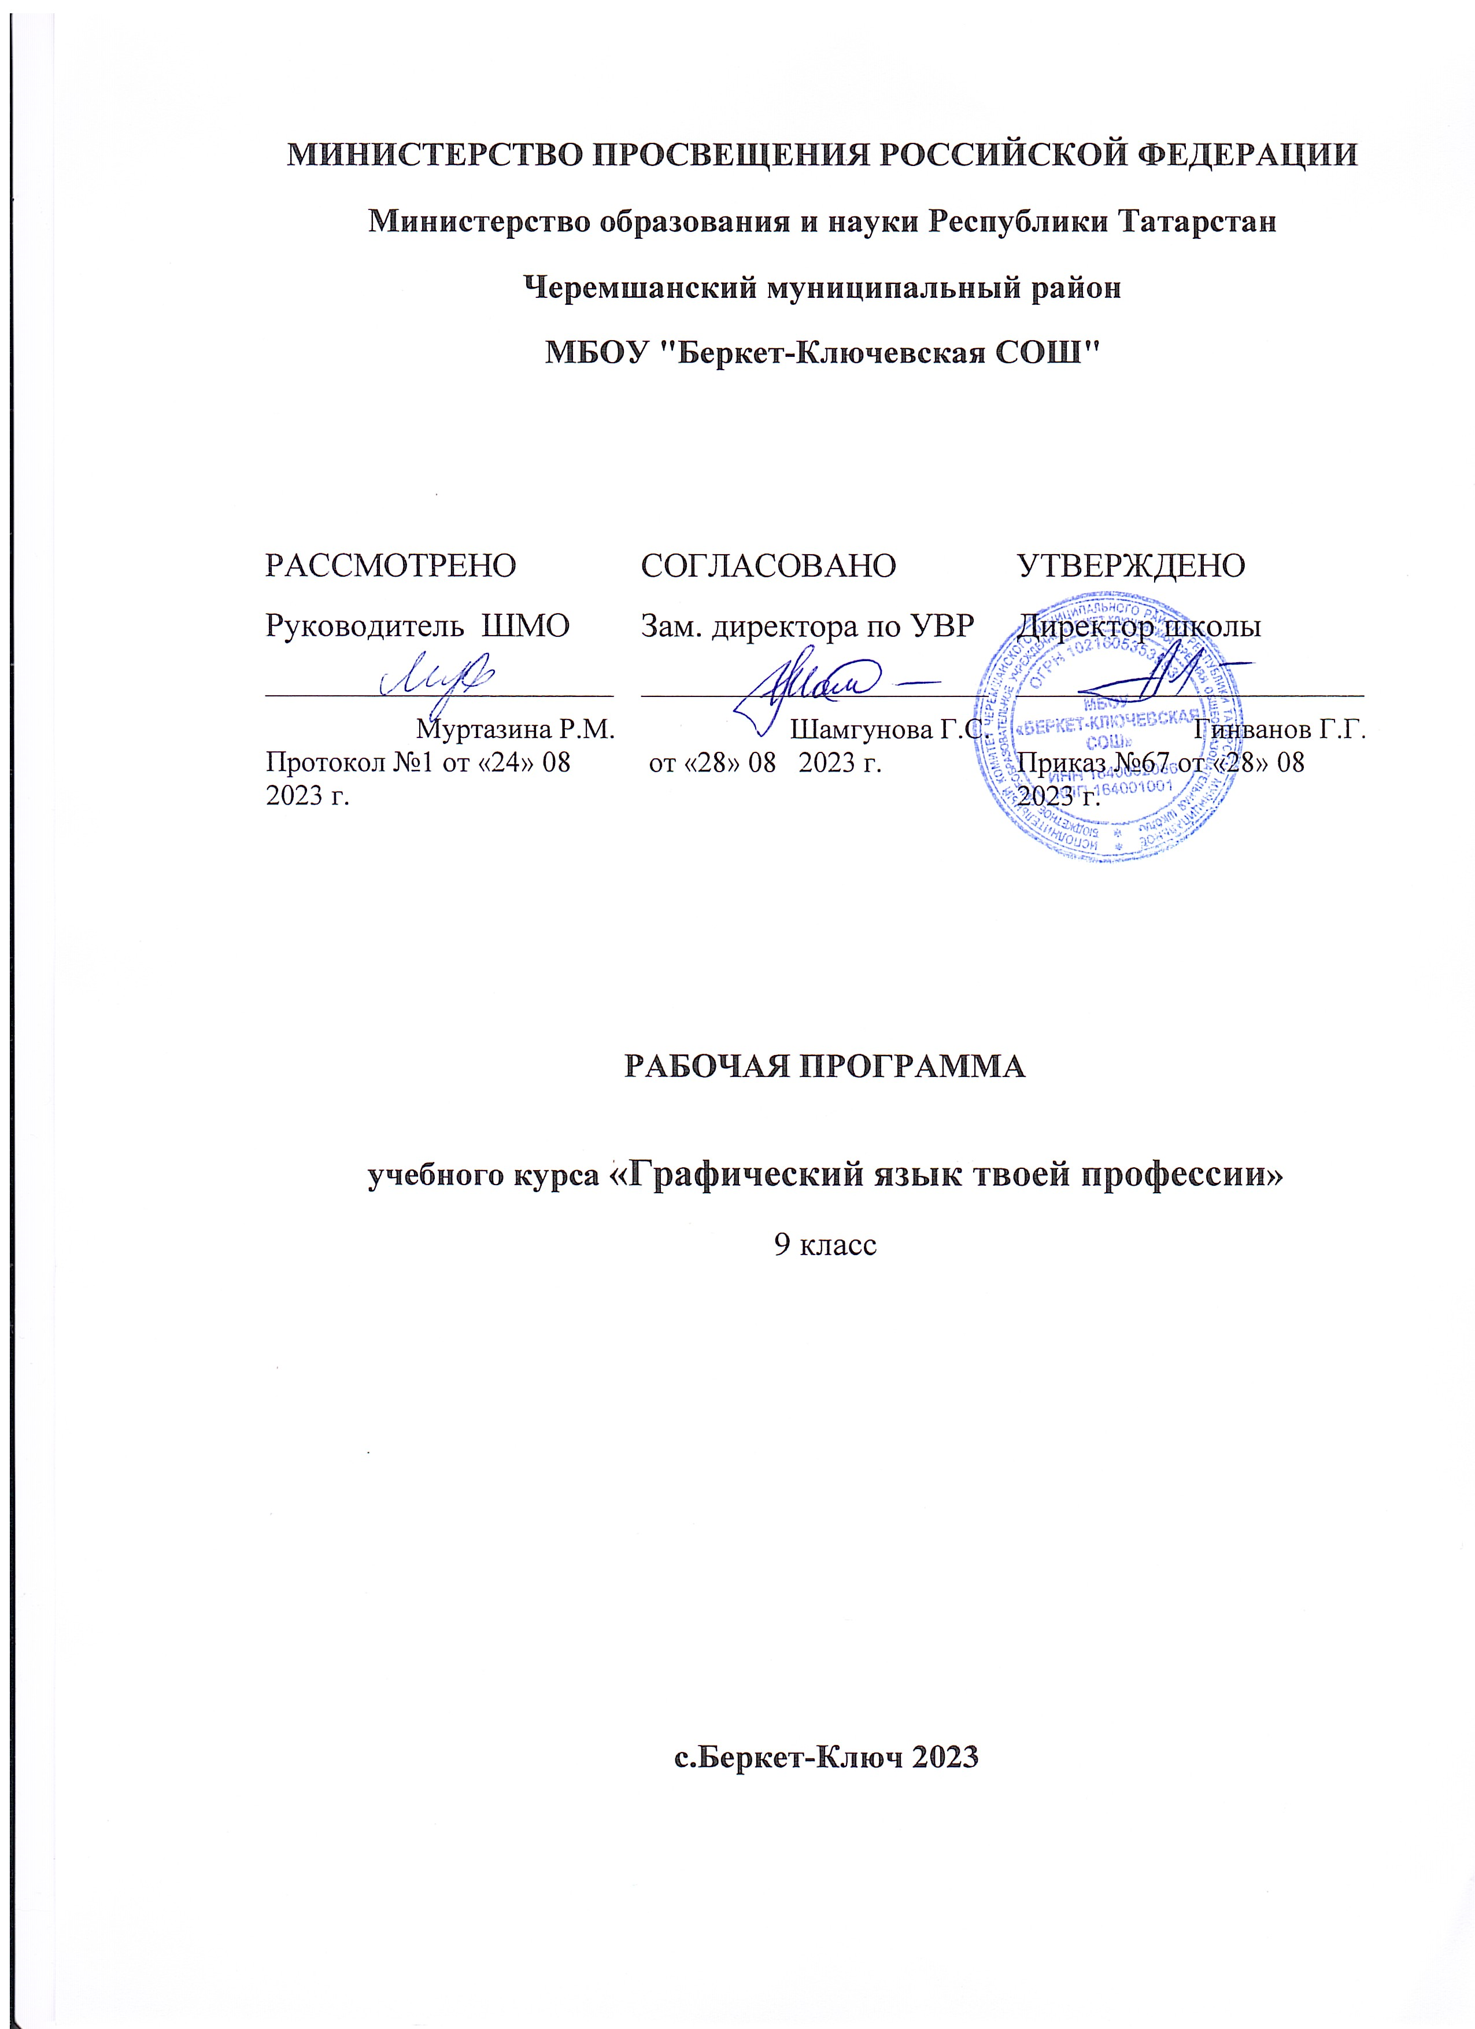

Предмет: Черчение
Класс: 9
Учитель: Гинванов Габдрашит Габдрахманович
Количество часов: Всего 35 часов, в неделю 1 час

Рабочая программа по черчению составлена на основе нормативных документов, используемых при составлении рабочих программ учебных предметов предусмотренных в части формируемой участниками образовательного процесса:
- Федеральный Закон «Об образовании в Российской Федерации» от 29.12.2012 №273-ФЗ;
- Письмо Министерства образования и науки Российской Федерации от 08.12.2011 г. N МД-1634/03 «Об использовании учебников в образовательном процессе»;
- Приказ Министерства образования и науки Российской Федерации «Об утверждении федеральных перечней учебников, рекомендуемых к использованию при реализации имеющих государственную аккредитацию образовательных программ общего, основного общего, среднего общего образования»
- Учебный план МБОУ «Беркет-Ключевская СОШ».

Учебник: Ботвинников А.Д., Виноградов В.Н., Вышнепольский И.С. Черчение: М.: Просвещение, 2014 год

Раздел I. ПОЯСНИТЕЛЬНАЯ ЗАПИСКА

Приоритетной целью школьного курса черчения является общая система развития мышления, пространственных представлений и графической грамотности обучающихся. Школьный курс черчения помогает школьникам овладеть одним из средств познания окружающего мира; имеет большое значение для общего и политехнического образования обучающихся; приобщает школьников к элементам инженерно-технических знаний в области техники и технологии современного производства; содействует развитию технического мышления, познавательных способностей обучающихся. Кроме того, занятия черчением оказывают большое влияние на воспитание у школьников самостоятельности и наблюдательности, аккуратности и точности в работе, являющихся важнейшими элементами общей культуры труда; благоприятно воздействуют на формирование эстетического вкуса учащихся, что способствует разрешению задач их эстетического воспитания.
Целью данного курса является обучение учащихся графической грамоте и элементам графической культуры. Овладев базовым курсом, школьники должны научиться выполнять и читать комплексные чертежи (и эскизы) несложных деталей и сборочных единиц, их наглядные изображения; понимать и читать простейшие архитектурно-строительные чертежи, кинематические и электрические схемы простых изделий. Важнейшие задачи курса – развитие образного мышления учащихся и ознакомление их с процессом проектирования, осуществляемого средствами графики.
Задачи:
- Дать учащимся знания основ метода прямоугольных проекций и построения аксонометрических изображений.
- Ознакомить с важнейшими правилами выполнения чертежей, условными изображениями и обозначениями, установленными государственными стандартами.
- Способствовать развитию пространственных представлений, имеющих большое значение в производственной деятельности, научить анализировать форму и конструкцию предметов и их графические изображения, понимать условности чертежа, читать и выполнять чертежи, а также простейшие электрические и кинематические схемы.
- Развивать элементарные навыки культуры труда: уметь правильно организовать рабочее место, применять рациональные приемы работы чертежными и измерительными инструментами, соблюдать аккуратность и точность в работе.
- Научить самостоятельно работать с учебными и справочными пособиями по черчению в процессе чтения и выполнения чертежей и эскизов.
Для осуществления указанных задач программа предусматривает изучение теоретических положений, выполнение упражнений, обязательный минимум графических и практических работ.
Конечной целью являются основные ступени, которые приходится преодолеть учащимся за год обучения черчению.
В процессе изучения графики надо научить школьников активно работать, правильно организовывать рабочее место, рационально применять чертежные и измерительные инструменты, владеть наиболее простыми приемами работы с красками.
Большая часть учебного времени выделяется на упражнения и самостоятельную работу. Наряду с репродуктивными методами обучения необходимо использовать методы проблемного обучения, вовлекая школьников в процесс сотворчества.
Изучение теоретического материала должно гармонично сочетаться с выполнением обязательных графических работ. Конкретный материал подбирает для них учитель, руководствуясь данным в программе примерным распределением часов. Очередность и сроки выполнения работ также определяет учитель.
Следует уделять большое внимание развитию самостоятельности учащихся в приобретении знаний. Поэтому особое значение придается работе кружков, организации выставок работ учащихся, проведению тематических вечеров, конкурсов, олимпиад и экскурсий. Дальнейшее расширение и углубление графических знаний, умений и навыков учащихся предусматривается в часы факультативных занятий.
Учителю необходимо стремиться к тому, чтобы задачи и упражнения носили творческий характер. Объекты для графических работ подбираются, когда это возможно, в тесной связи с учителями, преподающими другие разделы образовательной области «Технология» (некоторые рекомендации даны в перечне индивидуальных графических работ (ИГР), приведенном в программе).
В процессе обучения графике необходимо использовать учебные наглядные пособия: таблицы, модели, детали, различные изделия, чертежи и т. д., а также кинофрагменты, диафильмы по черчению и другие современные технические средства обучения (по возможности контролирующие и обучающие программы автоматизированных обучающих систем с широким использованием средств машинной графики).
Все графические работы нужно выполнять с соблюдением правил и техники оформления, установленных стандартами.
Индивидуальные графические работы (ИГР) следует выполнять на отдельных листах соответствующих стандартных форматов. Тренировочные и фронтальные упражнения надо выполнять в рабочих листах формата А4 (и на бумаге в клетку).
Оптимальное изучение программы предполагает 35 учебных часа в год, 1 (один) учебный час в неделю.

Личностные, метапредметные и предметные результаты освоения учебного предмета
Личностные результаты
- развитие познавательных интересов и активности при изучении курса черчения;
- воспитание трудолюбия и ответственности за качество своей деятельности;
- овладение установками, нормами и правилами организации труда;
- готовность и способность обучающихся к саморазвитию и личностному самоопределению на основе мотивации к обучению и познанию;
- готовность и способность обучающихся к формированию ценностно-смысловых установок: формированию осознанного, уважительного и доброжелательного отношения к другому человеку, его мнению и мировоззрению;
- формирование целостного мировоззрения, соответствующего современному уровню развития науки и общественной практике, учитывающего социальное, культурное, языковое, духовное многообразие современного мира;
- формирование коммуникативной компетентности в общении и сотрудничестве со сверстниками и взрослыми в процессе образовательной, общественно полезной и творческой деятельности, готовности и способности вести диалог и достигать в нём взаимопонимания;
- формирование освоение социальных норм, правил поведения, ролей и форм социальной жизни в группах и сообществах, включая взрослые и социальные сообщества;
- развитие правового мышления и компетентности в решении моральных проблем на основе личностного выбора, формирование нравственных чувств и нравственного поведения, осознанного и ответственного отношения к собственным поступкам.
Метапредметные результаты
- определение цели своего обучения, постановка и формулировка новых задач в учебе;
- планирование пути достижения целей, в том числе альтернативных;
- способность соотносить свои действия с планируемыми результатами, корректировать свои действия в соответствии с изменяющейся задачей;
- умение оценивать правильность выполнения учебной задачи;
- владение основами самоконтроля, самооценки, принятия решений и осуществления осознанного выбора в учебной и познавательной деятельности;
- способность определять понятия, классифицировать, самостоятельно выбирать основания и критерии, устанавливать причинно-следственные связи, строить логическое рассуждение, умозаключение (индуктивное, дедуктивное и по аналогии) и делать выводы;
- организация учебного сотрудничества и совместной деятельности с учителем и сверстниками; работа индивидуально и в группе: умение находить общее решение и разрешать конфликты на основе согласования позиций и учёта интересов; формулировать, аргументировать и отстаивать своё мнение;
- овладение базовыми предметными и межпредметными понятиями, отражающими существенные связи и отношения между объектами и процессами;
- формирование и развитие компетентности в области использования информационно-коммуникационных технологий;
- использование различных способов поиска (в справочных источниках и открытом учебном информационном пространстве Интернета), сбора, обработки, анализа, организации, передачи и интерпретации информации в соответствии с коммуникативными и познавательными задачами и технологиями учебного предмета.
Предметные результаты
- приобщение к графической культуре как совокупности достижений человечества в области освоения графических способов передачи информации;
- развитие зрительной памяти, ассоциативного мышления, статических, динамических и пространственных представлений;
- развитие визуально – пространственного мышления;
- рациональное использование чертежных инструментов;
- освоение правил и приемов выполнения и чтения чертежей различного назначения;
- развитие творческого мышления и формирование элементарных умений преобразования формы предметов, изменения их положения и ориентации в пространстве;
- приобретение опыта создания творческих работ с элементами конструирования, в том числе базирующихся на ИКТ;
- применение графических знаний в новой ситуации при решении задач с творческим содержанием (в том числе с элементами конструирования);
- формирование стойкого интереса к творческой деятельности.
Раздел II. ТЕМАТИЧЕСКИЙ ПЛАН

№ | Раздел | Распределение часов
 | Общие сведения о способах проецирования. Повторение сведений проецирования. Сечения, разрезы, виды. | 12
 | Сборочные чертежи. Чертежи типовых соединений деталей. Сборочные чертежи изделий. | 15
 | Чтение строительных чертежей. | 6
 | Обзор разновидностей графических изображений. | 2
 | Итого | 35

Раздел III. ОСНОВНОЕ СОДЕРЖАНИЕ УЧЕБНОГО ПРЕДМЕТА

- Общие сведения о способах проецирования. Повторение сведений проецирования. Сечения, разрезы, виды. (12 часов)
Общие сведения о способах проецирования. Повторение сведений проецирования. Правила выполнения наложенных и вынесенных сечений. Обозначение сечений. Правила графического обозначения материалов на сечениях. Графическая работа №1. Разрезы. Различия между разрезами и сечениями. Простые разрезы (горизонтальные, фронтальные и профильные). Обозначение разрезов. Соединение части вида с частью разреза. Местный разрез. Особые случаи разрезов. Тонкие стенки и спицы на разрезе. Применение разрезов в аксонометрических проекциях. Графическая работа №2. Выбор необходимого и достаточного количества изображений на чертежах и главного вида. Условности и упрощения на чертежах. Чтение и выполнение чертежей, содержащих изученные условности. Практическая работа на закрепление изученного материала, а также навыков рационального выбора количества изображений с использованием условностей и простановки размеров.

- Сборочные чертежи. Чертежи типовых соединений деталей. Сборочные чертежи изделий. (15 часов)
Разъемные соединения деталей (болтовые, шпилечные, шпоночные и штифтовые). Неразъемные соединения (сварные, паяные, клеевые и заклепочные). Резьбовые соединения. Изображение резьбы на стержне и в отверстии. Обозначение метрической резьбы. Упрощенное изображение резьбовых соединений. Чертежи болтовых соединений. Упрощенное изображение резьбовых соединений. Стандарты и справочный материал. Чертежи штифтовых соединений.
Чтение чертежей, содержащих изображения изученных соединений деталей. Чертежи шпоночных и штифтовых соединений. Графическая работа №3. Сборочные чертежи (спецификация, номера позиций и др.). Основные требования к разделам на сборочных чертежах. Условности и упрощения на сборочных чертежах. Особенности простановки размеров на сборочных чертежах. Практическая работа. Чтение сборочных чертежей. Понятие о деталировании. Выполнение чертежей деталей сборочной единицы. Графическая работа №4. Решение задач с элементами конструирования.

- Чтение строительных чертежей. (6 часов)
Назначение и особенности архитектурно-строительных чертежей: фасады, планы, разрезы, масштабы. Размеры на строительных чертежах. Условные изображения дверных и оконных проемов, санитарно- технического оборудования. Чтение несложных строительных чертежей. Работа со справочником. Графическая работа №5.
- Обзор разновидностей графических изображений. (2 часа)
Графические изображения, применяемые на практике. Итоговая графическая работа №6 (контрольная работа).

Планируемые результаты изучения предмета

Ученик научится:
- проводить самоконтроль правильности и качества выполнения простейших графических работ;
- правильно выбирать главное изображение, оптимальное количество изображений, типы изображений на комплексном чертеже (или эскизе) модели, детали, простейшей сборочной единицы;
- выполнять необходимые виды, сечения и разрезы на комплексных чертежах несложных моделей и деталей;
- выполнять чертежи простейших стандартных деталей с резьбой и их соединений;
- читать и деталировать чертежи несложных сборочных единиц, состоящих из трех - шести деталей;
- ориентироваться на схемах движения транспорта, планах населенных пунктов и других объектов;
- читать и выполнять несложные архитектурно-строительные чертежи;
- пользоваться государственными стандартами (ЕСКД), учебником, учебными пособиями, справочной литературой;
- выражать средствами графики идеи, намерения, проекты;
- выполнять необходимые разрезы;
- правильно определять необходимое число изображений;
- выполнять чертежи резьбовых соединений деталей;
- применять полученные знания при решении задач с творческим содержанием (в том числе с элементами конструирования).
- осознано воспринимать графическую культуру как совокупность достижений человечества в области освоения графических способов передачи информации;
- развивать зрительную память, ассоциативное мышление, статическое, динамическое и пространственное представления;
- развивать творческое мышление и формировать элементарные умения преобразования формы предметов, изменения их положения и ориентации в пространстве;
- опыту создания творческих работ с элементами конструирования;
- применять графические знания в новой ситуации при решении задач с творческим содержанием (в том числе с элементами конструирования);
- формировать стойкий интерес к творческой деятельности.

Ученик получит возможность научиться:
- осознанно понимать графическую культуру как совокупность достижений человечества;
- применять графические знания в новой ситуации при решении задач с творческим содержанием (в том числе с элементами конструирования);
- развивать творческое мышление и умение преобразования формы предмета.
- основным правилам выполнения, чтения и обозначения видов, сечений и разрезов на комплексных чертежах;
- условным обозначениям материалов на чертежах;
- познакомиться с основными типами разъемных и неразъемных соединений;
- условным изображениям и обозначениям резьбы на чертежах;
- особенностям выполнения чертежей общего вида и сборочных;
- условностям и способам упрощения на чертежах общего вида и сборочных;
- особенностям выполнения архитектурно-строительных чертежей;
- способам построения развёрток преобразованных геометрических тел;
- методам вспомогательных секущих плоскостей.

Графические и практические работы, предусмотренные программой:

Графическая работа – 7.
Практическая работа – 4.

Обязательный минимум графических и практических работ
(графические работы выполняются на отдельных листах формата А4, остальные чертежи и упражнения в тетрадях в клетку формата А4.)

1. Эскиз детали с выполнением сечений.
2. Эскиз детали с выполнением необходимого разреза
3. Чертёж детали с применением разреза. 4. Чтение чертежей.
5. Эскиз с натуры (с применение необходимых разрезов, сечений и других условностей, и упрощений).
6. Чертежи резьбового соединения.
7. Чтение сборочных чертежей.
8. Деталирование. (выполняются чертежи 1—2 деталей).
9. Решение творческих задач с элементами конструирования.
10. Чтение строительных чертежей (с использованием справочных материалов).
11. Выполнение чертежа детали по сборочному чертежу (контрольная работа)

Критерии оценивания
- За устные ответы, графические работы и решение задач учащимся выставляются отметки по пятибалльной системе.
- Графические работы рекомендуется оценивать двумя отметками, дифференцированно отражающими правильность выполнения и качество графического оформления чертежа. Такой критерий удобен при подведении итогов сформированности знаний и умений.
- В конце учебного года проводится итоговая аттестация, целью которой является проверка сформированности пространственных представлений, пространственного, логического, абстрактного мышления, графической грамотности учащихся.
Критерии выставления оценок за решение задач и выполнение чертежей по черчению
«5» - задача решена правильно, и работа оформлена графически грамотно, возможен один недочет;
«4» - присутствуют 1-5 ошибок в решении и графике;
«3» - присутствуют 6-8 ошибок в решении и графике;
«2» - в решении и графике более 9 ошибок;
«1» - задача не решена и нарушены графические правила построения.

РАЗДЕЛ V. УЧЕБНО-МЕТОДИЧЕСКИЙ КОМПЛЕКТ

- «Черчение». Учебник для общеобразовательных учреждений, А. Д. Ботвинников, В. Н. Виноградов, И. С. Вышнепольский – М.: АСТ: Астрель, 2015.
- Требования к современному уроку. Методическое пособие. М. М. Поташник – М.: Центр педагогического образования, 2008.

Инструменты, материалы и принадлежности для черчения
1. Папка для черчения с листами формата А4
2. Готовальня школьная
3. Линейка, чертёжные треугольники с углами 90×45×45 и 90×60×30 градусов, трафареты для вычерчивания окружностей и овалов
4. Простые карандаши М, 2М, ТМ, В, 2В, НВ, ВН, мягкий ластик, инструмент для оттачивания карандаша
5. Тетрадь в клетку формата А4

